Bridge bot
הסבר כללי על המערכת:
המערכת מיועדת לסטודנטים במחלקה להנדסת מכונות, ובפרט לסטודנטים הלומדים בקורס IoT .מטרת המערכת היא ללוות את הסטודנטים לאורך הקורס הן מבחינת החומר התיאורטי והן מבחינת ההדרכה במהלך העבודה על הפרויקטים, במיוחד בזמן המעבדות.
המערכת מאפשרת למרצה לנהל את תכני הקורס בצורה דינמית, כולל הגדרת מילון מושגים התואם לחומר הנלמד בכל שבוע והוספת חומרי לימוד רלוונטיים לכל נושא. בנוסף, המערכת מחוברת למנוע בינה מלאכותית (AI) אשר מספק סיוע ממוקד לסטודנטים בהתאם לפרויקט עליו הם עובדים, כך שההכוונה מותאמת לתחום הפרויקט הספציפי.
המערכת כוללת גם פורום תקשורת בין הסטודנטים, המאפשר שיתוף ידע, דיונים ושאלות, ובכך מעודדת למידה שיתופית ושיפור ההבנה של חומרי הקורס והפרויקטים.
מטרות המערכת
מטרות:
- לסייע לסטודנטים בהבנה של החומר התיאורטי והמעשי.
- להנחות סטודנטים בביצוע פרויקטים במהלך המעבדות.
- לאפשר למרצה ניהול ועריכה של חומרי הלימוד, שאלות ומילון מושגים.
- ליצור פלטפורמה לתקשורת ולמידה שיתופית בין הסטודנטים.
- לשלב תמיכה מבוססת AI המכוונת לתחום הפרויקט של כל סטודנט.
מדריך ניווט:
לאחר התחברות למערכת באמצעות שם משתמש וסיסמה, המשתמש יגיע למסך שמייצג לו לאיזה קבוצת פרויקט הוא שייך ואחר-כך יעבור לדף הבית הראשי.
מסך זה מרכז את כל האפשריות השימוש במערכת ומאפשר גישה מהירה לכל הפונקציות. בחלק העליון של המסך מופיע תפריט הניווט הראשי הכולל את האזורים הבאים:
- HOME
- Dictionary
- Project
- Quiz
- Forum
בלחיצה על שם מסך בסרגל הניווט, המערכת עוברת מיידי למסך הרלוונטי.

פירוט מסכים:
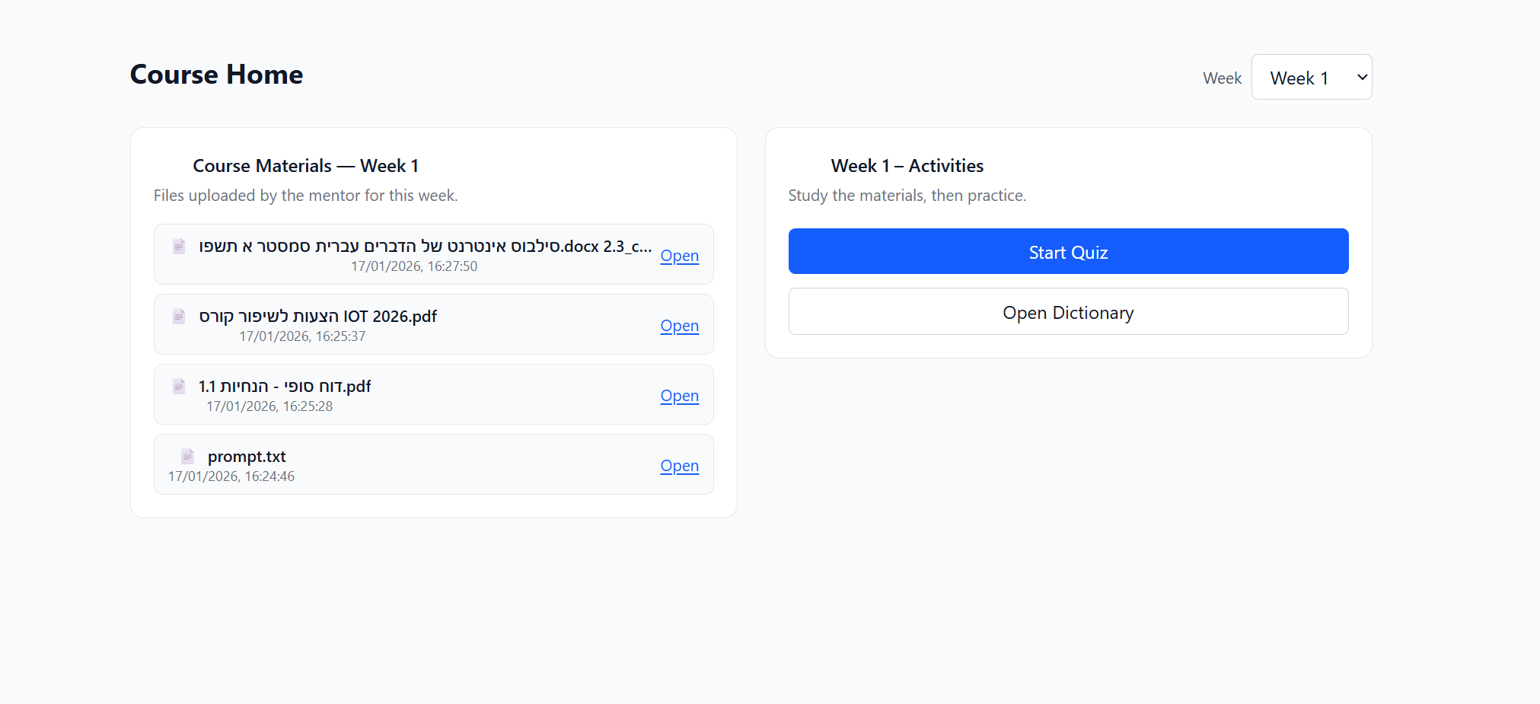
בחירת השבוע הרצוי

דף הבית:
בדף הבית מוצגים כל הקבצים השייכים לחומר הלימוד בקורס. הקבצים מחולקים לפי שבועות לימוד, כך שהסטודנט יכול לבחור לצפות בחומר של השבוע הנוכחי או בשבועות קודמים בהתאם לצורך.
בנוסף, בדף הבית קיימים כפתורי ניווט המאפשרים מעבר מהיר לאזורים מרכזיים במערכת, כגון מעבר לבוחן ולדף המילון המכיל מושגים מרכזיים מהחומר הנלמד. מבנה זה מאפשר גישה נוחה ומהירה לכל המידע הדרוש לסטודנט במהלך הקורס.
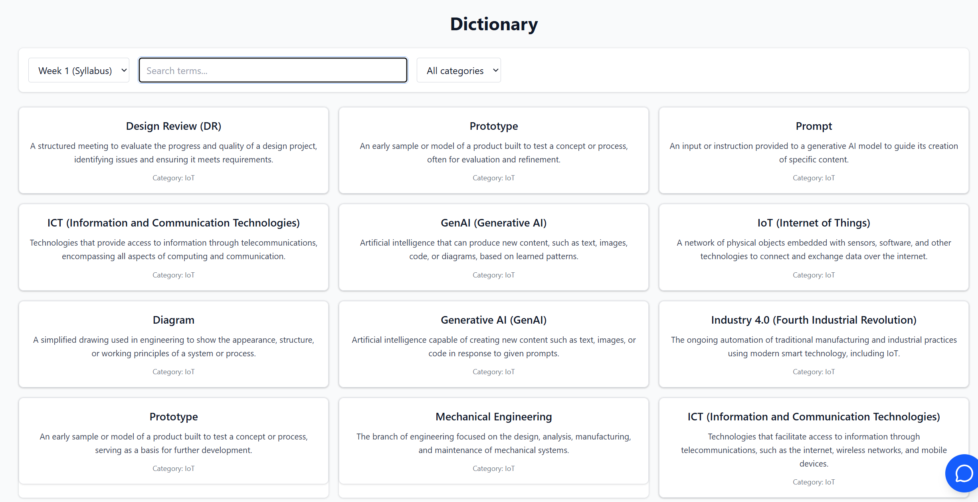

דף המילון
דף המילון בנוי בהתאם לחומר הלימוד השבועי הנוכחי ומציג הסברים למונחים ולביטויים מרכזיים מתוך החומר שהועלה על ידי המרצה. מטרת המילון היא לסייע לסטודנטים להבין מושגים מקצועיים ולחזק את ההבנה של התכנים הנלמדים במהלך הקורס.
בראש הדף קיים מנוע חיפוש המאפשר לסטודנט לחפש מונחים באופן מהיר ולקבל את ההסבר הרלוונטי. בנוסף, ניתן לחלק את המונחים לקטגוריות שונות כגון:
- IoT
- Hardware
- Software
חלוקה זו מאפשרת ניווט נוח ויעיל בין המונחים ומסייעת בהתמקדות בתחום הרלוונטי עבור הסטודנט.

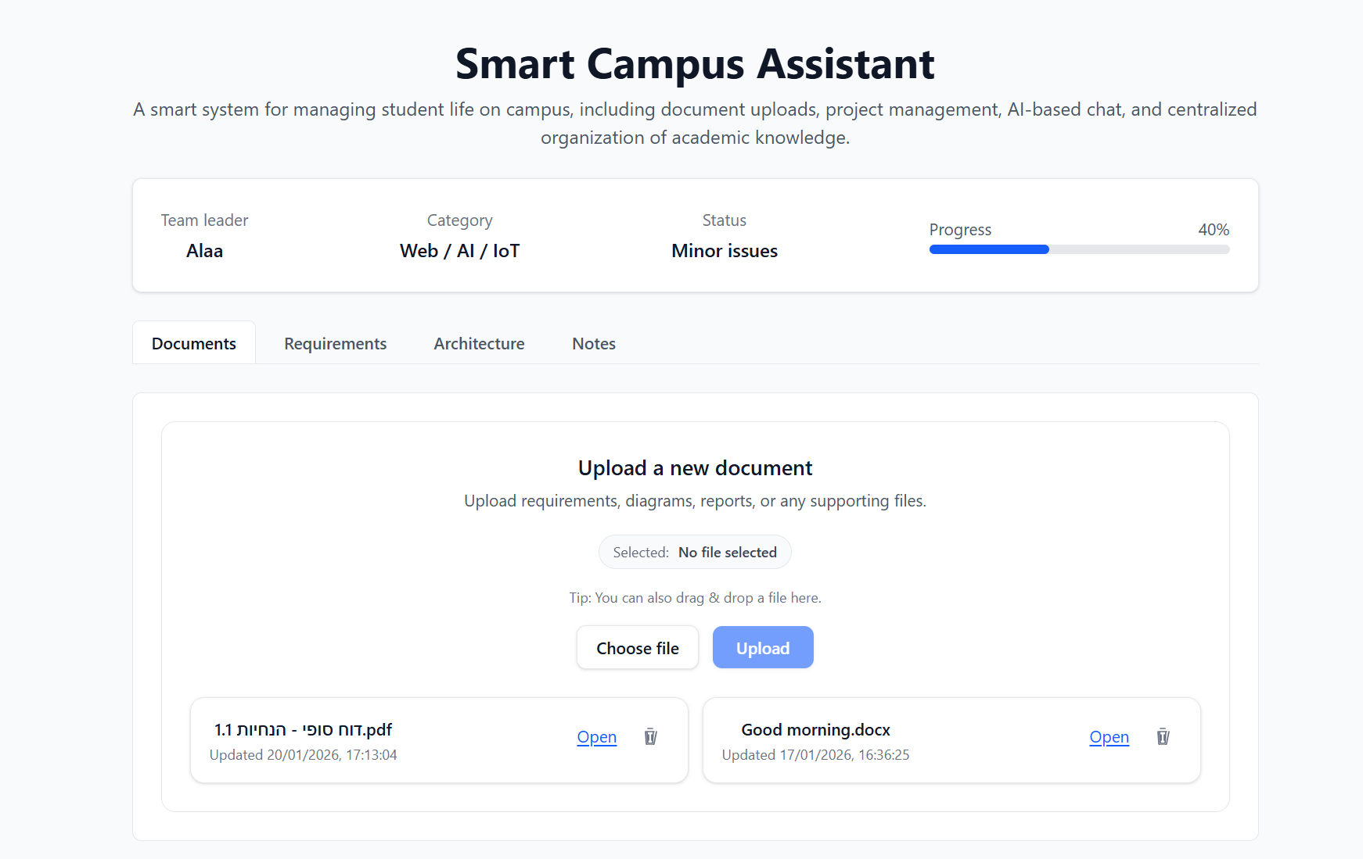

דף הפרויקט:
דף הפרויקט מרכז את כל המידע והפעולות הקשורות לפרויקט הקורס. בראש הדף מוצג מצב ההתקדמות של הסטודנט בפרויקט, המאפשר מעקב אחר שלבי העבודה והמשימות שהושלמו או שנותרו לביצוע. בנוסף, הדף מאפשר לסטודנטים להגיש את הקבצים הנדרשים לפרויקט בצורה מסודרת, כגון קוד מקור, דוחות ומסמכים נלווים.
בדף זה מוצגות דרישות הפרויקט המלאות, כולל פירוט הארכיטקטורה והנחיות הביצוע כפי שהוגדרו על ידי המרצה. כמו כן, ניתן לצפות בהערות ובמשוב מהמרצה על ההתקדמות וההגשות, במטרה לשפר את איכות העבודה ולעמוד בדרישות הקורס.
בנוסף, הדף כולל מערכת BOT מבוססת בינה מלאכותית המספקת סיוע לסטודנטים במהלך העבודה על הפרויקט. הBOT- מתמקד בנושא הפרויקט הספציפי של הסטודנט ומספק הכוונה, הסברים ותמיכה בהתאם לתחום הפרויקט, ובכך מסייע בפתרון בעיות ובהבנת הדרישות בצורה יעילה יותר. דף הפרויקט מאפשר לסטודנט לנהל את עבודתו בצורה מסודרת, לעקוב אחר התקדמותו ולקבל ליווי מקצועי לאורך כל שלבי הפיתוח.

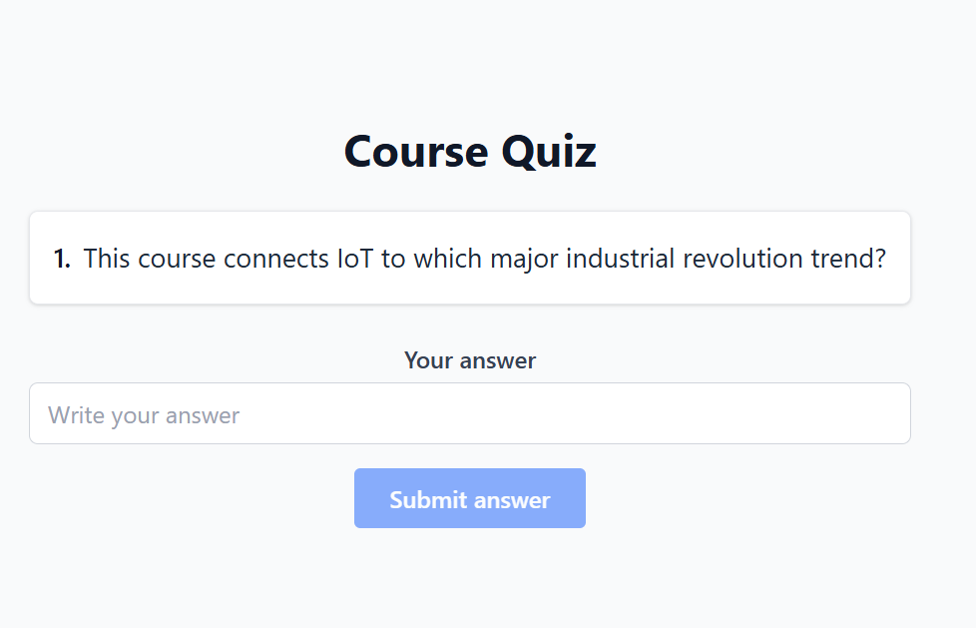
בדף הבוחן:
דף השאלות מיועד להצגת שאלות לסטודנטים כחלק מתרגול והערכה עצמית במהלך הקורס. בדף זה מוצגת השאלה הרלוונטית לנושא הנלמד, ולצידה אזור ייעודי להזנת תשובת הסטודנט. לאחר כתיבת התשובה ניתן להגיש אותה באמצעות כפתור הגשה ייעודי.
המערכת משלבת מנגנון בינה מלאכותית (AI) המסייע לסטודנט בשיפור התשובה. לאחר הגשת התשובה, ה- AI מנתח את התוכן, מציע תיקונים והערות לשיפור, ומספק משוב על איכות התשובה. בנוסף, המערכת מציגה לסטודנט הערכה לגבי מידת נכונות התשובה שלו, כך שיוכל להבין את רמת הדיוק וההבנה של החומר.
דף זה מאפשר לסטודנטים לתרגל את החומר הנלמד, לקבל משוב מיידי ולשפר את רמת ההבנה שלהם באופן עצמאי ואינטראקטיבי.

פירוט המסכים מצד המנהל:
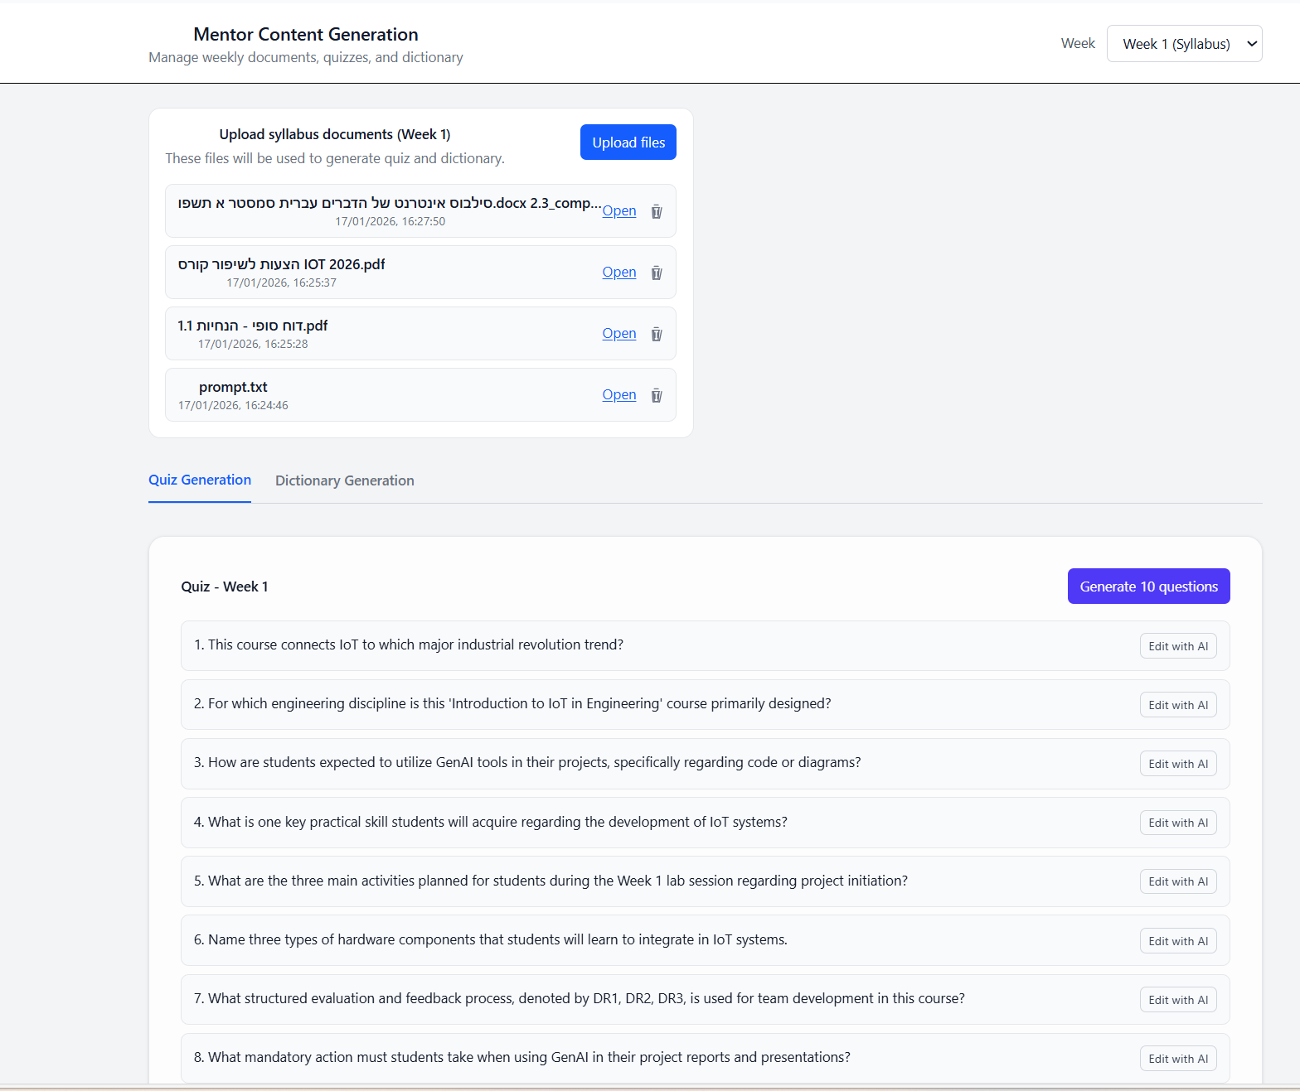
דף ראשי:
הדף הראשי בצד המרצה דומה במבנהו לדף הבית המוצג לסטודנטים, ומרכז את חומרי הלימוד והקבצים המחולקים לפי שבועות. עם זאת, למרצה קיימות הרשאות ניהול ועריכה מתקדמות המאפשרות לו לשלוט בתכני המערכת ולהתאים אותם לדרישות הקורס.
המערכת משלבת מנגנון בינה מלאכותית (AI) המסייע ביצירת מילון מושגים ושאלות לתרגול בהתאם לחומר הלימוד השבועי. המרצה יכול לעבור על התכנים שנוצרו על ידי ה-AI, לערוך, לתקן ולעדכן אותם בהתאם לצרכים הפדגוגיים של הקורס. בנוסף, המרצה יכול להכווין את המערכת על ידי הזנת דרישות והנחיות, כך שהתכנים שיופקו יהיו מותאמים לנושאים הנלמדים ולרמת הסטודנטים.
דף זה מאפשר למרצה לנהל את חומרי הלימוד, לשפר את איכות התכנים הנוצרים במערכת ולוודא שהם עומדים בדרישות הקורס, תוך שילוב יעיל של כלי בינה מלאכותית התומכים בתהליך ההוראה והלמידה.

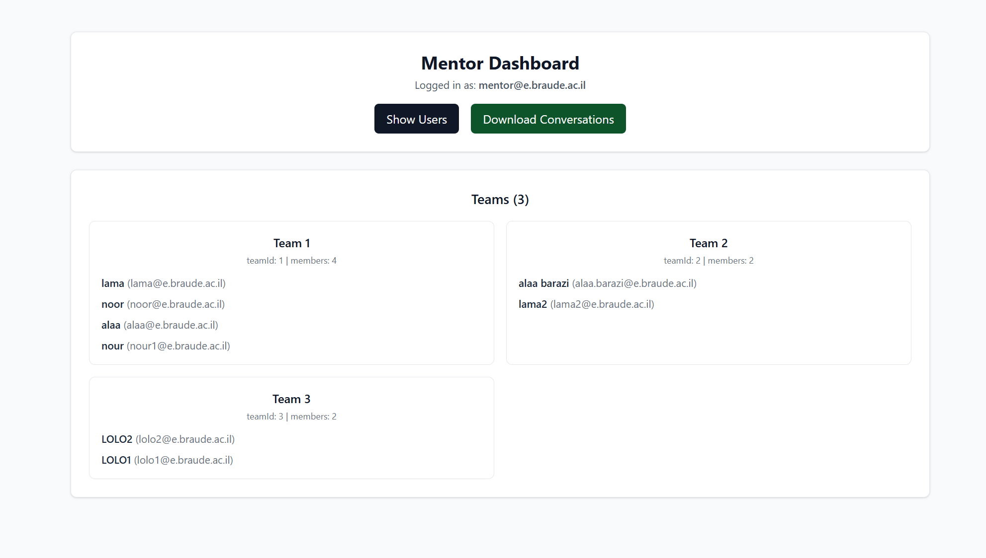
DASHBOARD:
הדף הזה בצד המרצה מציג סקירה כללית של הסטודנטים הרשומים לקורס. בדף זה ניתן לראות את רשימת הסטודנטים המלאה, כאשר כל סטודנט משויך לקבוצת העבודה המתאימה לו במסגרת הפרויקטים בקורס.
המערכת מאפשרת למרצה לצפות בחלוקת הסטודנטים לפי קבוצות, דבר המסייע בניהול ומעקב אחר עבודת הקבוצות והתקדמותן. בנוסף, קיימת אפשרות להורדת קובץ המכיל את שמות הסטודנטים ופרטיהם, לצורך שימוש חיצוני, תיעוד או ניהול שוטף של הקורס.
מבנה הדף מאפשר למרצה לקבל תמונה כללית ומהירה על הסטודנטים בקורס ולנהל את חלוקתם לקבוצות בצורה נוחה ויעילה.

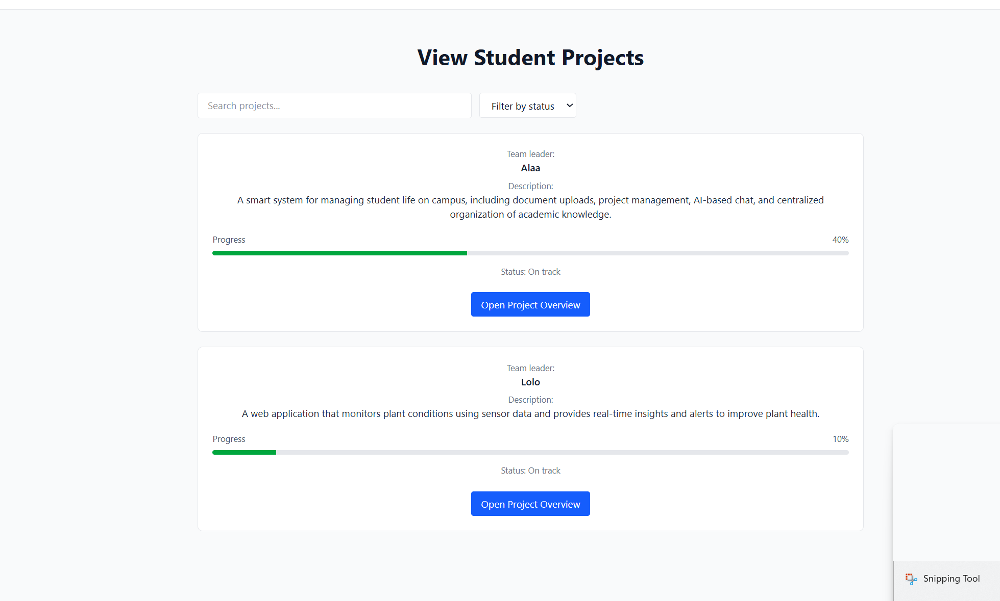

דף הפרויקטים:
דף מעקב הפרויקטים מיועד למרצה לצורך ניהול ובקרה על התקדמות הפרויקטים של הסטודנטים בקורס. בדף זה מוצג מצב ההתקדמות של כל קבוצה בפרויקט, כך שהמרצה יכול לקבל תמונה כללית ומעודכנת על שלבי העבודה של הסטודנטים.
המערכת מאפשרת למרצה לצפות בקבצים שהוגשו על ידי כל קבוצה, כגון קוד, דוחות ומסמכים נלווים, ובכך לעקוב אחר איכות העבודה והעמידה בדרישות הפרויקט. בנוסף, קיימת אפשרות להוסיף הערות ומשוב לכל קבוצה באופן ישיר דרך המערכת, במטרה להכווין את הסטודנטים, לשפר את ביצועיהם ולסייע להם בהמשך הפיתוח.
דף זה מספק למרצה כלי ניהול מרכזי למעקב אחר הפרויקטים, הערכת ההתקדמות של הקבוצות ומתן משוב שוטף לאורך כל תהליך העבודה.

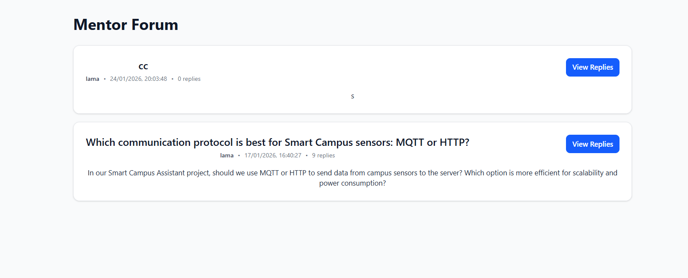 דף הפורום:
דף הפורום משמש כפלטפורמה לתקשורת ושיתוף ידע בין הסטודנטים והמרצה במסגרת הקורס. באמצעות הפורום ניתן לפרסם שאלות, להגיב לדיונים ולשתף מידע רלוונטי בנושאי הלימוד והפרויקטים. הפורום מאפשר לסטודנטים לקבל עזרה מחבריהם ומהמרצה, לדון בבעיות טכניות או תיאורטיות וליצור סביבת למידה שיתופית ותומכת. המרצה יכול לעקוב אחר הדיונים, לענות על שאלות ולהכווין את הסטודנטים בהתאם לצורכי הקורס.

תקלות נפוצות ופתרונן:
- אי הצלחה בהתחברות: יש לוודא שהשם משתמש והסיסמה נכונים ולבדוק חיבור אינטרנט.
- קובץ לא נטען/נשלח: לבדוק פורמט קובץ, גודל הקובץ וחיבור אינטרנט.
- AI לא מגיב או לא נותן משוב: יש לרענן את הדף ולוודא שהפרויקט נבחר בצורה נכונה.
- חומרים או מילון לא מופיעים: לבדוק שהחומר הועלה על ידי המרצה או שהשבוע הנבחר נכון.

